以下示例显示如何使用**Spring Web MVC**框架来实现多动作控制器的可参数化视图控制器。可参数化视图允许将请求映射到网页。

所下所示配置 -

import javax.servlet.http.HttpServletRequest;

import javax.servlet.http.HttpServletResponse;

import org.springframework.web.servlet.ModelAndView;

import org.springframework.web.servlet.mvc.multiaction.MultiActionController;

public class UserController extends MultiActionController{

public ModelAndView home(HttpServletRequest request,

HttpServletResponse response) throws Exception {

ModelAndView model = new ModelAndView("user");

model.addObject("message", "Home");

return model;

}

}

Java

URL映射配置文件如下 -

<bean class="org.springframework.web.servlet.handler.SimpleUrlHandlerMapping">

<property name="mappings">

<value>

index.html=userController

</value>

</property>

</bean>

<bean id="userController" class="org.springframework.web.servlet.mvc.ParameterizableViewController">

<property name="viewName" value="index"/>

</bean>

XML

例如，使用上面的配置，如果URI：

* 对于/index.html请求，DispatcherServlet会将请求转发到UserController控制器，并将viewName设置为index.jsp。

首先，让我们使用Eclipse IDE，并按照以下步骤使用**Spring Web Framework**开发基于动态表单的Web应用程序：

1. 创建一个名称为 **ParameterizableViewController** 的动态WEB项目。
2. 在 com.yiibai.springmvc 包下创建一个Java类UserController。
3. 在jsp子文件夹下创建一个视图文件：index.jsp。
4. 最后一步是创建所有源和配置文件的内容并运行应用程序，详细如下所述。

完整的项目文件目录结构如下所示 -

**UserController.java** 的代码如下所示 -

package com.yiibai.springmvc;

import javax.servlet.http.HttpServletRequest;

import javax.servlet.http.HttpServletResponse;

import org.springframework.web.servlet.ModelAndView;

import org.springframework.web.servlet.mvc.multiaction.MultiActionController;

public class UserController extends MultiActionController{

public ModelAndView home(HttpServletRequest request,

HttpServletResponse response) throws Exception {

ModelAndView model = new ModelAndView("user");

model.addObject("message", "Home");

return model;

}

}

Java

**ParameterizableViewController-servlet.xml** 的代码如下所示 -

<beans xmlns="http://www.springframework.org/schema/beans"

xmlns:context="http://www.springframework.org/schema/context"

xmlns:xsi="http://www.w3.org/2001/XMLSchema-instance"

xsi:schemaLocation="

http://www.springframework.org/schema/beans

http://www.springframework.org/schema/beans/spring-beans-3.0.xsd

http://www.springframework.org/schema/context

http://www.springframework.org/schema/context/spring-context-3.0.xsd">

<bean class="org.springframework.web.servlet.view.InternalResourceViewResolver">

<property name="prefix" value="/WEB-INF/jsp/"/>

<property name="suffix" value=".jsp"/>

</bean>

<bean class="org.springframework.web.servlet.handler.SimpleUrlHandlerMapping">

<property name="mappings">

<value>

index.html=userController

</value>

</property>

</bean>

<bean id="userController" class="org.springframework.web.servlet.mvc.ParameterizableViewController">

<property name="viewName" value="index"/>

</bean>

</beans>

XML

**index.jsp** 的代码如下所示 -

<%@ page contentType="text/html; charset=UTF-8" %>

<html>

<head>

<title>index.jsp Page</title>

</head>

<body>

<h2>This is index.jsp page.</h2>

</body>

</html>

HTML

完成创建源和配置文件后，发布应用程序到Tomcat服务器。

现在启动Tomcat服务器，当访问URL => [http://localhost:8080/ParameterizableViewController/index.html](http://localhost:8080/ParameterizableViewController/index.html" \t "_blank) ， 如果**Spring Web**应用程序没有问题，应该看到以下结果：

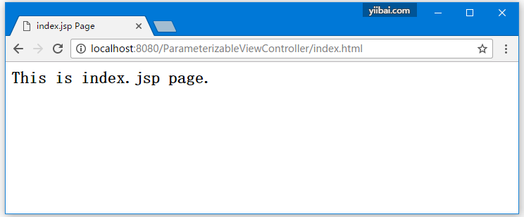

**加QQ群啦！**

*JAVA技术群(2000人群)：* 227270512  
*MySQL/SQL群(2000人群)：* 418407075  
*Python技术群(2000人群)：* 287904175  
*大数据开发群(2000人群)：* 655154550(Java,Python,R,Scala,Hadoop,Spark,zookeeper,kafka等技术)  
*Web开发群(新群):* 460153241 (PHP,HTML/HTML5,JS/JQuery,CSS等技术)  
*Linux技术群(新群):* 479429477(Redhat/Centos,Ubuntu,Shell,运维,监控等技术)  
*人工智能&深度学习(新群):* 456236082 (人工智能，深度学习，算法等技术)

**易百教程移动端**：请扫描本页面底部(右侧)二维码关注微信公众号，或直接手机访问：[http://m.yiibai.com](http://m.yiibai.com/)

上一篇：[Spring MVC参数方法名称解析器](http://www.yiibai.com/spring_mvc/springmvc_parametermethodnameresolver.html" \l "article-start" \o "Spring MVC参数方法名称解析器)下一篇：[Spring MVC页面重定向](http://www.yiibai.com/spring_mvc/springmvc_page_redirection.html" \l "article-start" \o "下一篇：Spring MVC页面重定向)

**0**